Федеральное государственное автономное образовательное учреждение высшего образования   
«Пермский национальный исследовательский политехнический университет»

Лабораторная работа   
«Числа Фибоначчи»

Выполнил студент группы ИВТ-23-2Б

Муравьев Дмитрий Александрович  
Проверила: доцент кафедры ИТАС

Ольга Андреева Полякова

2023

1. Постановка задачи:

Реализовать рекурсивную функцию для вычисления n-го числа Фибоначчи.

2. Анализ задачи:

Необходимо создать рекурсивную функцию для вычисления n-го числа ряда Фибоначчи, где каждое число равно сумме двух предыдущих. Для этого функция будет возвращать 0 для первого числа ряда и 1 для второго, а каждое последующее будет равно сумме чисел от аргументов n – 1 и n - 2

3. Блок схема

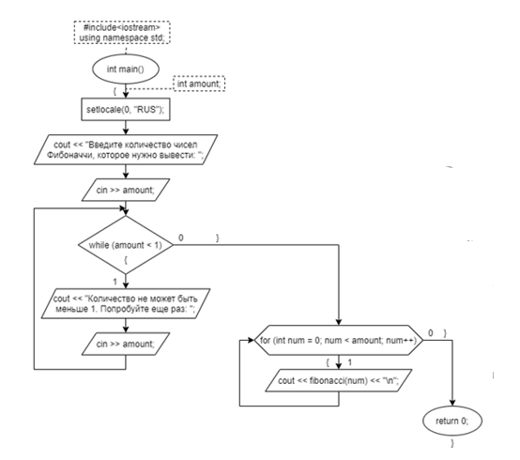

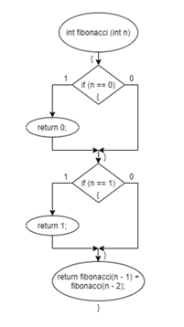

4. Код программы

#include <iostream>

using namespace std;

int fibonacci(int n)

{

if (n == 0)

return 0;

if (n == 1)

return 1;

return fibonacci(n - 1) + fibonacci(n - 2);

}

int main()

{

int number;

cout << "Enter last number: ";

cin >> number;

for (int i = 0; i < number; i++)

{

cout << fibonacci(i) << " ";

}

}

5. Вывод программы

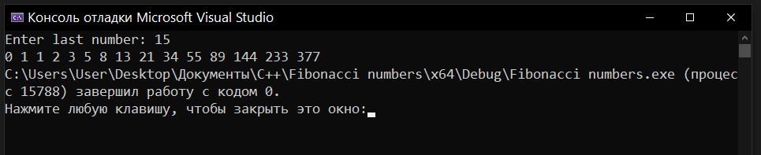

6. Вывод

Мне удалось написать код программы для вычисления n-го члена ряда Фибоначчи с помощью рекурсивной функции

7. Github

<https://github.com/Dmitriy-Mur/Fibonacci-numbers>

